# 开题报告

马旭阳、李西军、王豪、田丽凯

## 选题动机

可以把所学知识统筹起来，比如windows窗体及控件 ，数据库的增删改查，文本编程，爬虫（多线程并行编程），有效地复习检测所学知识。

相比于通讯录，小游戏而言，日程管理系统有非常强的实用性，也是我们在课程之后可以用到的很棒的小工具。

可以实现丰富的功能，动态地增减工作量，另外可以做的很炫，比如成就榜、点灯、多样的奖励等可以动态地改变技术难度。

相比于备忘录，该系统可以实现更加丰富的功能。一般人们只把小部分日程记录在日程管理工具上，多数需要完成的事情都装在大脑。如果这些事件没有及时完成，会在大脑不断循环，耗费人们心智，也会带来内心的冲突和压力。同时，人们无法重新记起与自己曾达成的协议。我们的日程管理系统的目的就是为人们规划时间、做出计划。

日程管理系统有庞大的使用群体和市场。当代大学生、办公人士基本人手一部电脑，并且基本上每天都会用到电脑，同时，电脑和手机相比，手机在效率上远远不及PC；PC虽然不便于随身携带，但工作处理效率高。在PC端开发日程管理项目，有足够的潜在用户群。从各个应用市场以及预装情况来看，电脑端的日程软件使用较少，开发日程管理项目也有着很大的潜在市场。

日程管理系统有着很大的开发前景。基于日期、时间节点、事件安排的管理，目前的日程管理软件基本按照上述概念提供提示性的功能，缺少个性化的设计，难以提高客户的兴趣和使用热情。日程管理软件可以根据客户兴趣，设置个性化提醒方式、增加趣味提醒内容，记录完成目标情况、增设绚丽成就榜等方式，实现个性化设计，具有巨大的开发前景。

## 功能设计

录入功能：用户可添加待办事项或日程提醒，并设置提醒方式和时间内容等，也可进行修改、删除。事件可添加学习、健身、生日等标签，不同类别的事件将有不同的显示风格。

提醒功能：系统会根据当前时间以及设定的待办事项的提醒时间进行提醒。用户对于提醒可选择关闭、延时提醒、不继续任何操作（设定时间如一分钟后自动延时提醒）

桌面后台管理：记录使用其他软件的时间，进行时间统计和时间管理。

智能推送功能：用户选择感兴趣的体育赛事等，系统将用户关注的活动自动添加到待办事项并进行提醒，同时按时进行更新。

待办事情的状态（未完成、已完成、延时、未开始、放弃）

番茄钟：选择一个待完成的任务，设置番茄时间，专注工作，中途不允许做任何与该任务无关的事，直到番茄时钟响起。同时可设置休息时间，每个番茄时间后短暂休息。

可视化界面的展示：

在日历（阳历和阴历各一个）上展示选定的事项，标记在对应的日子上

本周没添加一个待办事项就在特定面板添加一盏未点亮的灯，完成则变为点亮状态，删除则将其与灯一起删除，点击灯可查看对应的待办事项，营造美好画面已经激励作用

当用户完成一个待办事项时，可以根据其设置的偏好自动呈现激励语、动画、笑话、音乐等。

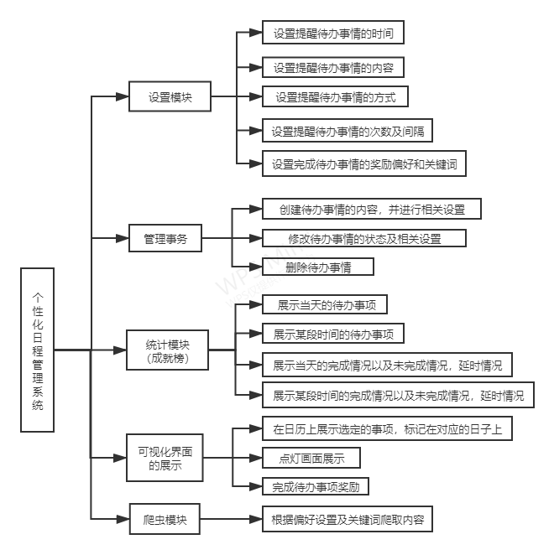

## 技术难点

技术难点1：**可视化设计**

1. 数据是基础  
   数据是可视化的基础，一旦数据有了良好的逻辑顺序安排，那么选择适合的信息可视化图表加以配合，就很容易达到清晰明了的效果。所以数据的逻辑结构设计需要认真斟酌。

二、可视化的动态实现

要随着每次数据的改变实时刷新显示的画面，特别是灯的亮灭，需要合适的实现方法。

技术难点2：**爬虫**

1. 由于复杂多变的网页结构，同一个网页在显示不同的内容时会有不同的结构。对于用户设定的偏好怎么去选取合适的内容，把文本、图片、音乐等多种形式的信息如何有效地摘取并展现是一个困难的事

二．网站的选取。由于我们的软件是长期使用的，所以要定期更新爬取的网站以实现内容的更新，如何自动更新所选取的网站是一个难点。如何避免一段时间内对同一网站爬取内容的重复也是值得考虑的一点。

技术难点3：**数据库编程**

模式划分，就是说把表分到什么程度更好比较难。以及数据的索引建立，和索引视图，存储方式了。如果表分的太细那么查询和数据更新就有问题，而且查询的时候也比较浪费时间，数据一致性也不好保持。如果太粗就会造成大量的数据冗余。对时间空间代价的取舍也是一个需要考虑的问题。

## 小组分工（暂定，实际调整）

马旭阳:协调项目进程配合，负责事物的设置和管理模块，包括对待办事情的录入、修改、删除等相关设置以及提醒功能和番茄钟，其中涉及数据库的增删改查，桌面后台管理监控

李西军：负责统计模块，实现成就榜功能，调用数据库对所选择事项的完成情况等进行展示

田丽凯：负责可视化界面部分，包括在日历上展示事项、点灯以及完成奖励等

王豪：负责爬虫功能，根据用户设定的偏好及关键词自动爬取相关奖励内容